

ACTIVIDADES: INICIO DE INECUACIONES

- Escriba una inecuación para cada representación. Guíese por el ejemplo:

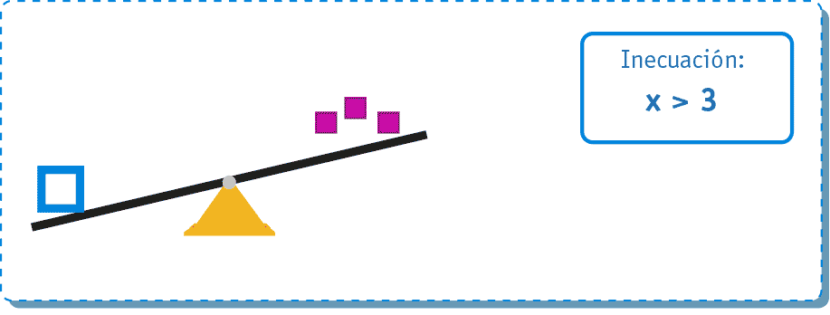

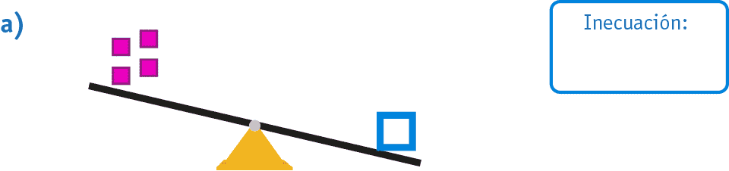

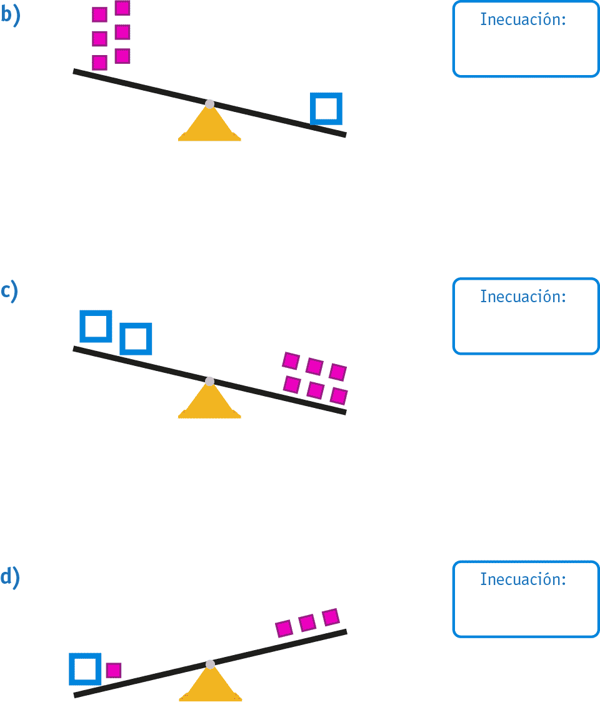

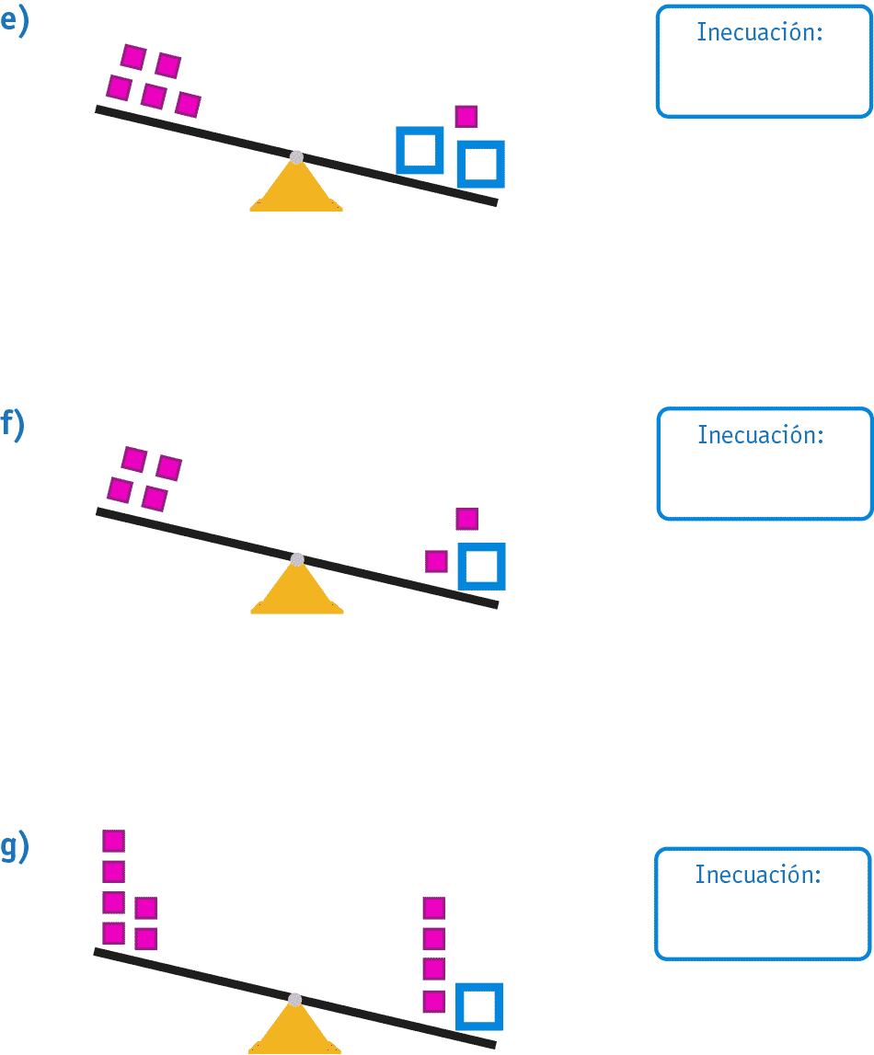
Elaborado por Paola Ramirez G.

